Об административно-территориальных преобразованиях во Всеволожском муниципальном районе Ленинградской области в связи с образованием города Колтуши и о внесении изменений в отдельные областные законы

Принят Законодательным собранием Ленинградской области
31 мая 2023 года

Настоящим областным законом осуществляются административно-территориальные преобразования во Всеволожском муниципальном районе Ленинградской области, заключающиеся в объединении населенных пунктов (деревень) Колтуши и Старая в один населенный пункт, а также в изменении категории укрупненного населенного пункта и преобразовании в форме изменения статуса Колтушского сельского поселения Всеволожского муниципального района Ленинградской области (далее – Колтушское сельское поселение).

Статья 1

В соответствии с областным законом от 15 июня 2010 года № 32-оз
"Об административно-территориальном устройстве Ленинградской области и порядке его изменения" объединить имеющие смежные границы населенные пункты – деревню Колтуши и деревню Старая – в один населенный пункт с сохранением
за ним наименования Колтуши, отнести укрупненный населенный пункт Колтуши к категории "город".

Статья 2

В соответствии со статьей 13 Федерального закона от 6 октября 2003 года № 131-ФЗ "Об общих принципах организации местного самоуправления
в Российской Федерации" по инициативе органов местного самоуправления
и с согласия населения, выраженного представительным органом в решении совета депутатов Колтушского сельского поселения от 24 января 2022 года № 2, изменить статус Колтушского сельского поселения в связи с наделением его статусом городского поселения (Колтушское городское поселение).

Статья 3

Внести в областной закон от 10 марта 2004 года № 17-оз "О наделении соответствующим статусом муниципальных образований Всеволожский район
и Выборгский район и муниципальных образований в их составе" (с последующими изменениями) следующие изменения:
1) часть 1 статьи 1 после слов "Заневское городское поселение," дополнить абзацем следующего содержания:
"Колтушское городское поселение,";
2) в части 1 статьи 2 слова "Колтушское сельское поселение (административный центр – деревня Колтуши)," исключить.

Статья 4

Внести в областной закон от 15 июня 2010 года № 32-оз "Об административно-территориальном устройстве Ленинградской области и порядке его изменения" (с последующими изменениями) следующие изменения:
1) в разделе "Всеволожский муниципальный район (административный центр – город Всеволожск)" приложения 1 "Перечень административно-территориальных единиц Ленинградской области" строку
" | Колтушское сельское поселение | Колтуши, деревня | "
заменить строкой следующего содержания:
" | Колтушское городское поселение | Колтуши, город | ";
2) в разделе "Всеволожский муниципальный район" приложения 2 "Перечень населенных пунктов в границах административно-территориальных единиц Ленинградской области":
а) в графе 1 слова "Колтушское сельское поселение" заменить словами "Колтушское городское поселение";
б) в графе 2 слова "Колтуши, деревня" заменить словами "Колтуши, город", слова "Старая, деревня" исключить;
3) в разделе 4 "Описание границ Всеволожского муниципального района
и муниципальных образований, входящих в его состав" приложения 3 "Описание границ муниципальных образований Ленинградской области":
а) в пункте 4.4.2 подраздела 4.4 слова "По смежеству с Колтушским сельским поселением" заменить словами "По смежеству с Колтушским городским поселением";
б) в пункте 4.5.2 подраздела 4.5 слова "По смежеству с Колтушским сельским поселением" заменить словами "По смежеству с Колтушским городским поселением";
в) в пункте 4.6.2 подраздела 4.6 слова "По смежеству с Колтушским сельским поселением" заменить словами "По смежеству с Колтушским городским поселением";
г) в наименовании подраздела 4.7 слова "Колтушское сельское поселение" заменить словами "Колтушское городское поселение";
д) в пункте 4.11.2 подраздела 4.11 слова "По смежеству с Колтушским сельским поселением" заменить словами "По смежеству с Колтушским городским поселением";
е) в пункте 4.16.2 подраздела 4.16 слова "По смежеству с Колтушским сельским поселением" заменить словами "По смежеству с Колтушским городским поселением";
ж) в пункте 4.19.2 подраздела 4.19 слова "По смежеству с Колтушским сельским поселением" заменить словами "По смежеству с Колтушским городским поселением";
з) подраздел 4.21 изложить в следующей редакции:
"4.21. ГРАФИЧЕСКОЕ ОПИСАНИЕ ГРАНИЦЫ ВСЕВОЛОЖСКОГО МУНИЦИПАЛЬНОГО РАЙОНА ЛЕНИНГРАДСКОЙ ОБЛАСТИ
И ГРАФИЧЕСКОЕ ОПИСАНИЕ ГРАНИЦ МУНИЦИПАЛЬНЫХ ОБРАЗОВАНИЙ, ВХОДЯЩИХ В СОСТАВ ВСЕВОЛОЖСКОГО МУНИЦИПАЛЬНОГО РАЙОНА ЛЕНИНГРАДСКОЙ ОБЛАСТИ

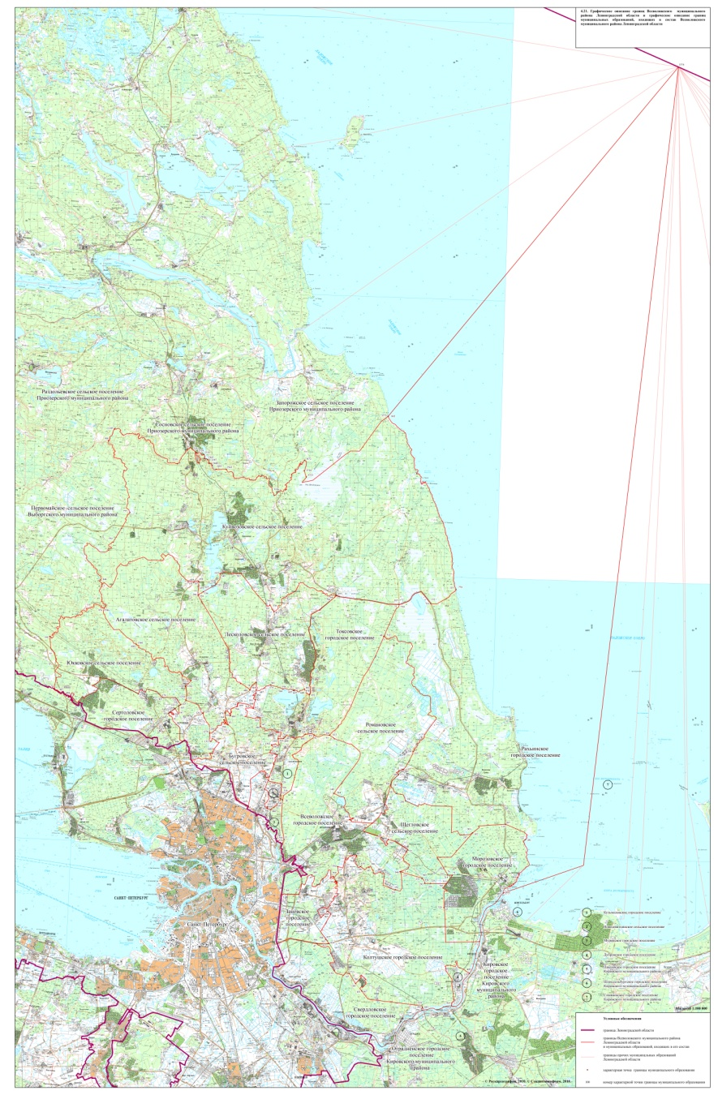".

Статья 5

Настоящий областной закон вступает в силу по истечении 10 дней после дня его официального опубликования.

Губернатор
Ленинградской области А. Дрозденко

Санкт-Петербург
14 июня 2023 года
№ 61-оз

